◆交通案内
名古屋学院大学 名古屋キャンパス 日比野学舎
名古屋市営地下鉄名港線
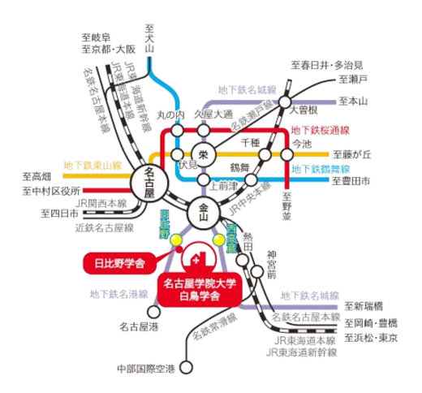
日比野駅5番出口（直結）

◆内容に関するお問い合わせ
名古屋学院大学外国語学部 柳 善和 （e-mail：yanagi@ngu.ac.jp ）
〒456-8612 名古屋市熱田区熱田西町1-25 http://www.ngu.jp/

